Loděnice u Berouna - největší výrobce vinylových desek /lisovna/ na světě. )

Na světě se vyrobí ročně kolem 100 miliónů vinylových desek. Z toho čtvrtina na lisech, které patří české firmě GZ Media.. Aktuálně zde lisují desky pro vrcholící prezidentskou kampaň v USA, další míří do Koreje nebo Japonska.

Zděnek Pelc, ředitel a většinový majitel GZ Media, získal titul Podnikatel roku 2015 a účastnil se i soutěže o světového podnikatele roku 2016.
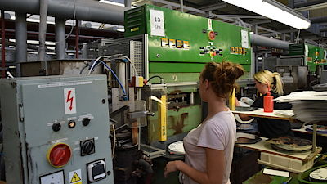
Výroba desek v GZ Media v Loděnici u Berouna. U lisů pracují hlavně ženy.

Co brání firmě růst tady v Loděnici?
Kromě prostoru je to i nedostatek pracovních sil v tomhle regionu. Chybí nám čtvrtina lisařek, než bychom potřebovali. Kvalifikace není potřeba, je to relativně jednoduchá práce, i když není lehká - stát celou směnu u té mašiny v čtyř směnném provozu.
Lisařky mají plat 25 až 40 tisíc. Roznesli jsme po Berounsku 33 tisíc náborových lístků do schránek. Přišlo 16 telefonů, devět lidí se přišlo podívat a tři nastoupili. Takhle vypadá pracovní situace, že je pět procent nezaměstnanost, je absurdní věc, to jsou jen lidé, kteří dělat nechtějí a nikdy dělat nebudou a stát to podporuje.

